Schulversuchspraktikum
Sommersemester 2014
Klassenstufe 11 und 12

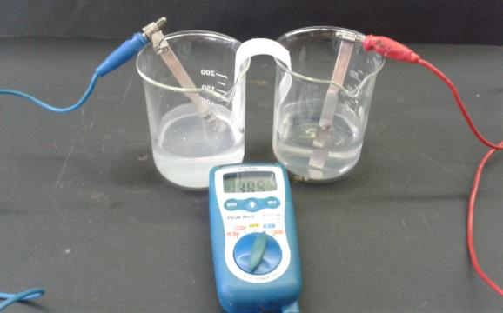
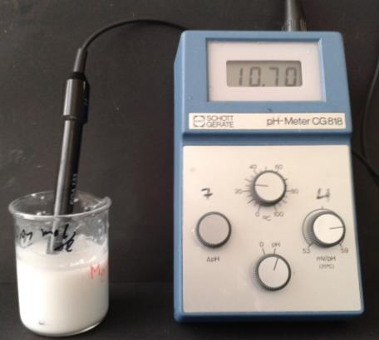
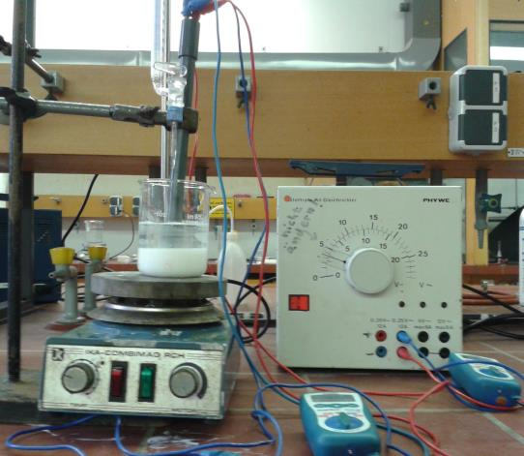

Löslichkeitsprodukt und Ionenprodukt

Auf einen Blick:
Diese Unterrichtseinheit für die 11. und 12. Klassenstufe beinhaltet zwei Lehrerdemonstrationsversuche und drei Schülerversuche zum Thema „Löslichkeitsprodukt und Ionenprodukt“. Das Lehrerdemonstrationsversuche V 1 „Gleichioniger Zusatz“ ist als Einstieg in die Thematik gedacht, der den SuS die Konsequenzen der Überschreitung des Löslichkeitsproduktes vor Augen geführt werden und sie noch einmal ihre Kenntnisse zum Prinzip von Le Chatelier und dem chemischen Gleichgewicht auffrischen können. Im zweiten Lehrerdemonstrationsversuch V 2 „Bestimmung des Löslichkeitsproduktes von Calciumhydroxid durch Neutralisationstitration“ wird den SuS eine chemische Methode zur mathematischen Bestimmung des Löslichkeitsproduktes demonstriert. Die Schülerversuche V 3 „Löslichkeit von Calciumhydroxid, Magnesiumhydroxid und Bariumhydroxid durch pH-Messung“, V 4 „Konduktometrische Bestimmung des Löslichkeitsproduktes von Calciumhydroxid“ und V 5 „Elektrochemische Bestimmung des Löslichkeitsproduktes von Calciumhydroxid“ knüpfen an dieser Stelle an und zeigen die unterschiedlichen Methoden auf, mit denen das Löslichkeitsprodukt eines Salzes berechnet werden kann. Dabei erfolgt bewusst eine Reduktion auf Calciumhydroxid, damit die SuS Verknüpfungen zwischen den einzelnen Messmethoden herstellen können und die Vor- und Nachteile gegeneinander abwiegen können.
Das Arbeitsblatt „Das Löslichkeitsprodukt von Calciumhydroxid“ dient der selbstständigen Erarbeitung von V 3.

Inhalt

1 Beschreibung des Themas und zugehörige Lernziele 3
2 Lehrerversuche 4
2.1 V 1 – Gleichioniger Zusatz 4
2.2 V 2 – Bestimmung des Löslichkeitsprodukt von Calciumhydroxid durch Neutralisationstitration mit Salzsäure 7
3 Schülerversuche 10
3.1 V 3 – Löslichkeitsprodukt von Calciumhydroxid, Magnesiumhydroxid und Bariumhydroxid durch pH-Wert-Messung 10
3.2 V 4 – Konduktometrische Bestimmung des Löslichkeitsproduktes von Calciumhydroxid 14
3.3 V 5 – Elektrochemische Bestimmung eines Löslichkeitsproduktes der Silberhalogenide 17
4 Didaktischer Kommentar des Arbeitsblattes – Das Löslichkeitsprodukt von Calciumhydroxid 21
4.1 Erwartungshorizont (Kerncurriculum) 21
4.2 Erwartungshorizont (Inhaltlich) 21

Beschreibung des Themas und zugehörige Lernziele
Die nachfolgende Unterrichtseinheit zum Thema „Löslichkeitsprodukt und Ionenprodukt“ ist für ein 11. oder 12. Klasse konzipiert und wird im Kerncurriculum nicht explizit aufgeführt. Es kann jedoch im Basiskonzept „Kinetik und chemisches Gleichgewicht“ der Qualifikationsphase der Sekundarstufe II eingeordnet werden, da hier das Massenwirkungsgesetzt von den Schülerinnen und Schülern (im Folgenden: SuS) formuliert und das chemische Gleichgewicht auf Stoff- und Teilchenebene beschrieben werden soll. Außerdem sollen die SuS im Bereich der Erkenntnisgewinnung chemische Sachverhalte in mathematische Darstellungen und umgekehrt übertragen.

Lernziele dieser konzipierten Unterrichtseinheit sind vor allem auf die Analyse und Deutung von Daten sowie mathematische Berechnung fokussiert. Zunächst differenzieren die SuS zwischen der Löslichkeit und dem Löslichkeitsprodukt eines Salzes. Dazu muss als Vorwissen der Lösungsvorgang eines Salzes in Wasser oder wässrigen Lösungen bei den SuS vorhanden sein bzw. vor der Einführung des Löslichkeitsproduktes thematisiert werden. Außerdem müssen als Vorwissen für diese Unterrichtssequenz Kenntnisse über das chemische Gleichgewicht, das Prinzip von Le Chatelier, das Massenwirkungsgesetz und die Nernst-Gleichung vorliegen. Des Weiteren Kenntnisse über pH-Wert-Messungen und pH-Wert-Berechnungen sowie aus der Redoxchemie hinsichtlich des galvanischen Elements. Die Methoden Titration und Leitfähigkeitsmessung sollten den SuS ebenfalls bekannt sein. Aus der Aufzählung des Vorwissens ist ersichtlich, dass diese Unterrichtssequenz zum Thema „Löslichkeitsprodukt und Ionenprodukt“ gut dafür geeignet ist, Wissen aus verschiedenen Basiskonzepten der Sek. I und Sek. II miteinander zu verknüpfen und auf diesem neues Wissen aufzubauen.

Letztendlich sind die Lernziele: Die SuS formulieren die Gleichung für das Löslichkeitsprodukt verschiedener Salze und berechnen das Löslichkeitsprodukt, indem sie Daten aus chemischen Experimenten analysieren und auswerten. Dazu beschreiben die SuS in V 1 „Gleichioniger Zusatz“ die Überschreitung des Löslichkeitsproduktes durch Zusatz gleichartiger Ionen und erklären den Ausfall des festen Salzes mit dem Einfluss des Prinzips von Le Chatelier auf das chemische Gleichgewicht. In V 2 „Bestimmung des Löslichkeitsprodukt von Calciumhydroxid durch Titration mit Salzsäure“ soll das Löslichkeitsprodukt von Calciumhydroxid über das Volumen von Salzsäure, das zur Neutralisation der Calciumhydroxid-Lösung benötigt wird, berechnet werden. In V 3 „Löslichkeitsprodukt von Calciumhydroxid, Magnesiumhydroxid und Bariumhydroxid durch pH-Wert-Messung“ soll das Löslichkeitsprodukt verschiedener Salze durch die Konzentration der Hydroxid-Ionen in den gesättigten Lösungen bestimmt werden. In V 4 „Elektrochemische Bestimmung eines Löslichkeitsproduktes der Silberhalogenide“ sollen die SuS eine galvanische Zelle aufbauen und über die Spannungsdifferenz und die Nernst-Gleichung das Löslichkeitsprodukt verschiedener Silberhalogenide berechnen. In V 5 „Konduktometrische Bestimmung des Löslichkeitsproduktes von Calciumhydroxid“ wird das Löslichkeitsprodukt von Calciumhydroxid über eine halbqualitative Messmethode über die Leitfähigkeitsänderung nach Zugabe von konzentrierter Schwefelsäure ermittelt.

Lehrerversuche

V 1 – Gleichioniger Zusatz
Auf eine willkürliche Konzentrationserhöhung eines der beteiligen Ionen reagieren gesättigte Salzlösungen nach dem Prinzip von Le Chatelier: Gleichioniger Zusätze führen zur Bildung von zusätzlichem festen Salz, das als Niederschlag aus der Lösung ausfällt. Das Löslichkeitsprodukt des Salzes wird überschritten.

Gefahrenstoffe
Natriumchlorid |  |  | H: - |  |  | P: -
Kaliumchlorid |  |  | H: - |  |  | P: -
Kaliumperchlorat |  |  | H: 271- 302 |  |  | P: 220
Perchlorsäure (w=60%) |  |  | H: 271- 290- 314 |  |  | P: 210- 280- 301+330+331- 305+338+351

Materialien: 3 Reagenzgläser, Reagenzglasständer, Messpipetten, Peleusball
Chemikalien: gesättigte Kaliumchlorid-Lösung, gesättigte Natriumchlorid-Lösung, gesättigte Kaliumperchlorat-Lösung, Perchlorsäure (w = 60%)
Durchführung: In die drei Reagenzgläser werden je 5 mL gesättigte Kaliumperchlorat-Lösung vorgelegt.
 | KCl-Lösung | NaCl-Lösung | HClO₄-Lösung
1. Reagenzglas | 5 mL | - | -
2. Reagenzglas | - | 5 mL | -
3. Reagenzglas | - | - | 5 mL

Beobachtung: Nach Zusatz der jeweiligen Lösung zur vorgelegten Kaliumperchlorat-Lösung:
 | Beobachtung
1. Reagenzglas | weißer Niederschlag
2. Reagenzglas | kein Niederschlag
3. Reagenzglas | weißer Niederschlag

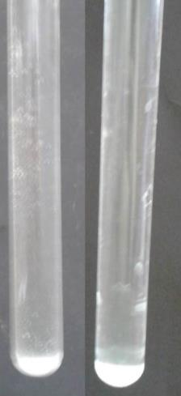
Abb. 1 – Ausfällung von Kaliumperchlorat nach Zugabe von Kaliumchlorid-Lösung (links) und Perchlorsäure (rechts).
Deutung:
$${KClO_{4}}_{(aq)}⇋ {K^{+}}_{(aq)}+ {{ClO_{4}}^{-}}_{(aq)}$$
$$K_{L}\left(KClO_{4}\right)=\left[K^{+}\right]∙[{ClO_{4}}^{-}]$$
Bei Erhöhung der Konzentration der Kalium-Ionen durch Zugabe der Kaliumchlorid-Lösung bzw. bei Erhöhung der Konzentration der Perchlorat⁻-Ionen durch Zugabe der Perchlorsäure-Lösung zur Kaliumperchlorat-Lösung fällt Kaliumperchlorat als weißer Feststoff aus. Durch die Zugabe von Kalium-Ionen bzw. Perchlorat—Ionen wird das Löslichkeitsprodukt von Kaliumperchlorat in der wässrigen Lösung überschritten, sodass es zur zusätzlichen Bildung von festem Salz (Kaliumperchlorat) kommt. Dabei nimmt in Reagenzglas 1 und 3 die Konzentration an Kalium-Ionen und Perchlorart-Ionen so lange ab, bis der Wert des Löslichkeitsproduktes wieder eingestellt wird. Nach der Einstellung des Gleichgewichts liegen dann in Reagenzglas 1 eine sehr geringe Konzentration an Perchlorat-Ionen, in Reagenzglas 3 eine sehr geringe Konzentration an Kalium-Ionen vor. Die zwangsläufig ebenfalls zugesetzten Fremdionen stören das Gleichgewicht aufgrund ihrer geringen Konzentration nicht.
Die Zugabe von Natriumchlorid-Lösung zu Kaliumperchlorat-Lösung hat keinen Einfluss auf das Löslichkeitsprodukt von Kaliumperchlorat, da die zugefügten Ionen keine Wirkung auf das Gleichgewicht der obengenannten Reaktion haben.
Entsorgung: Entsorgung der Lösungen im Abfluss.
Literatur: Dr. B.H. Brand, http://www.bhbrand.de/downloads/loeslichkeitsprodukt kurz.pdf, Seite 2 (zuletzt abgerufen am 19.08.2014 um 17:32 Uhr).

Der Versuch „Gleichioniger Zusatz“ bietet sich als Unterrichtseinstieg in das Thema Löslichkeitsprodukt an, da hier eine Überschreitung des Löslichkeitsproduktes qualitativ zu beobachten ist. Außerdem können Kenntnisse über das chemische Gleichgewicht und über das Prinzip von Le Chatelier wiederholt werden, die für den weiteren Verlauf der Unterrichtssequenz unabdingbar sind.

V 2 – Bestimmung des Löslichkeitsprodukt von Calciumhydroxid durch Neutralisationstitration mit Salzsäure
Der Versuch zeigt, dass das Löslichkeitsprodukt auch anhand einer Neutralisationstitration berechnet werden kann. Dabei neutralisieren die Hinzugefügten Oxonium-Ionen aus der Säure die vorliegenden Hydroxid- Ionen der Salzlösung. Über das benötigte Volumen der Säure kann dann auf die Gesamtkonzentration der Hydroxid-Ionen geschlossen und letztendlich das Löslichkeitsprodukt berechnet werden.

Gefahrenstoffe
Calciumhydroxid |  |  | H: 315- 318 -335 |  |  | P: 260- 302+352
Natronlauge (c = 0,1 mol/L) |  |  | H: 290 -314 |  |  | P: 280- 301+330+331- 305+338+351
Salzsäure (c = 0,1 mol/L) |  |  | H: - |  |  | P: -
Phenolphtalein-Lösung  (0,1 %ige Lösung) |  |  | H: 226 |  |  | P: -

Materialien: Erlenmeyerkolben, Stativ, Klemme, Muffe, Bürette, Trichter, Pipette, Peleusball
Chemikalien: Calciumhydroxid, Natronlauge (c = 0,1 mol/L), Salzsäure (c = 0,1 mol/L), Phenolphtalein-Lösung (0,1%ige Lösung)
Durchführung: Es wird eine gesättigte Calciumhydroxidlösungen mit Natronlauge (c = 0,1 mol/L) angesetzt. Von dieser gesättigten Lösung werden 20 mL in einem Erlenmeyerkolben vorgelegt und mit einigen Tropfen Phenolphtalein-Lösung (5% in Ethanol/Wasser) versetzt. Anschließend wird die Bürette mit Salzsäure (c = 0,1 mol/L) gefüllt.
Die Lösung wird bis zur Entfärbung Salzsäure titriert und das benötigte Volumen an Salzsäure wird notiert.

Beobachtung: Es wurden 22 mL bis zur Entfärbung der Lösung benötigt.
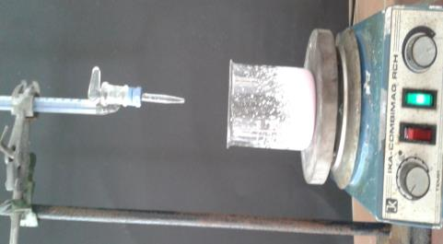
Abb. 2 – Versuchsaufbau
Durchführung: Für die Lösung soll das Löslichkeitsprodukt des Calciumhydroxids berechnet werden.
$${{\text{Ca(OH)}}_{\text{2}}}_{\text{(s)}}\text{ ⇌}{{\text{ Ca}}^{\text{2+}}}_{\text{(aq)}}\text{+2 }{{\text{OH}}^{\text{-}}}_{\text{(aq)}}$$
Unter Berücksichtigung der stöchiometrischen Koeffizienten kann die Gleichung für das Löslichkeitsproduktes ${\text{K}}_{\text{L}}\text{(}\text{Ca}\left({\text{OH)}}_{\text{2}}\right)$ aufgestellt werden:
$${\text{K}}_{\text{L}}\text{(}\text{Ca}\left({\text{OH)}}_{\text{2}}\right)\text{ = c }\left({\text{Ca}}^{\text{2+}}\right)\text{∙}{\text{c}}^{\text{2}}\text{(}{\text{OH}}^{\text{-}}\text{)}$$
Als erstes wird die Konzentration der Hydroxid-Ionen in der Lösung berechnet. Es gilt: n(OH⁻) = n(HCl)
V(HCl) = 0,022 L V(Ca(OH)₂) = 0,020 L
$$\text{c}{\text{(OH}}^{\text{-}}\text{) ∙V}\left({\text{OH}}^{\text{-}}\right)\text{=c}\left(\text{HCl}\right)\text{∙V(HCl)}$$
$$\text{c}{\text{(OH}}^{\text{-}}\text{)= }\frac{\text{c}\left(\text{HCl}\right)\text{∙V(HCl)}}{\text{V}\left({\text{OH}}^{\text{-}}\right)}$$
$$\text{c}{\text{(OH}}^{\text{-}}\text{)=}\frac{\text{0,1 }\frac{\text{mol}}{\text{L}}\text{ ∙0,022 L}}{\text{0,020 L}}\text{ = 0,11 }\frac{\text{mol}}{\text{L}}$$
Für die Berechnung des Löslichkeitsproduktes muss abschließend noch die Konzentration der Hydroxid-Ionen berücksichtigt werden, die bereits aus der Natronlauge stammen:
$${{c(OH}^{-})}_{NaOH}=\text{0,1 }\frac{\text{mol}}{\text{L}}$$
$${{{c(OH}^{-})}_{gesamt}- {c(OH}^{-})}_{NaOH}={{c(OH}^{-})}_{Ca{\left(OH\right)}_{2}}=0,01 \frac{\text{mol}}{\text{L}}$$
Der Reaktionsgleichung des Lösungsvorganges von Calciumhydroxid kann entnommen werden, dass in der Calciumhydroxid-Lösung doppelt so viele Hydroxid-Ionen wie Calcium-Ionen vorliegen. Daher gilt ${\text{c(Ca}}^{\text{2+}}\text{)=}\frac{\text{1}}{\text{2}}\text{∙c(}{\text{OH}}^{\text{-}}\text{)}$. Dies muss bei der Berechnung der Konzentration der Calcium-Ionen berücksichtigt werden:
$${\text{c(Ca}}^{\text{2+}}\text{)= }\frac{\text{1}}{\text{2}}\text{ ∙ }{c{(OH}^{-})}_{Ca{\left(OH\right)}_{2}}$$
$${\text{c(Ca}}^{\text{2+}}\text{)= }\frac{\text{1}}{\text{2}}\text{ ∙ }\text{0,01 }\frac{\text{mol}}{\text{L}}\text{ = 0,005 }\frac{\text{mol}}{\text{L}}$$
Für das Löslichkeitsprodukt ergibt sich demnach:
$${\text{K}}_{\text{L}}\text{(}\text{Ca}\left({\text{OH)}}_{\text{2}}\right)\text{=c }\left({\text{Ca}}^{\text{2+}}\right)\text{∙}{\text{c}}^{\text{2}}\text{(}{\text{OH}}^{\text{-}}\text{)}$$
Für die Berechnung des Löslichkeitsproduktes muss beachtet werden, dass Letzteres immer vom verwendeten Lösemittel abhängt. Dadurch, in diesem Versuch in Natronlauge verwendet wurde, liegen dort bereits Hydroxid-Ionen vor, welche natürlich beeinflussen, wieviel Calciumhydroxid sich darüber hinaus noch maximal lösen lassen. Daher ergibt sich folgendes Löslichkeitsprodukt für die Löslichkeit von Calciumhydroxid in 0,1 molarer Natronlauge:
$${K_{L}(Ca\left({OH)}_{2}\right)}_{1}\text{= 0,005 }\frac{\text{mol}}{\text{L}}\text{ ∙ }{(0,01 \frac{\text{mol}}{\text{L}} )}^{2}=5 \text{∙ }{10}^{-7} \frac{{mol}^{3}}{L^{3}}$$
… sowie folgendes Löslichkeitsprodukt von Calciumhydroxid in Wasser (hier werden die bereits vorhandenen Hydroxid-Ionen mit in die Gleichung aufgenommen):
$${K_{L}(Ca\left({OH)}_{2}\right)}_{2}\text{= 0,005 }\frac{\text{mol}}{\text{L}}\text{ ∙ }{(0,11 \frac{\text{mol}}{\text{L}} )}^{2}=6,05 \text{∙ }{10}^{-5} \frac{{mol}^{3}}{L^{3}}$$
In beiden Fällen löst sich natürlich die exakt gleiche Menge Calciumhydroxid; die unterschiedlichen Werte ergeben sich nur aus dem Betrachtungswinkel bzw. daraus, dass unterschiedliche Vorbedingungen hinsichtlich des Lösemittels angenommen werden. Entsprechend kleiner ist $K_{L1}$ auch im Vergleich zu $K_{L2}$.
Bei einem Vergleich von $K_{L2}$ mit dem Literaturwert $K_{L}(Ca\left({OH)}_{2}\right)= 5,02 ∙ {10}^{-6} \frac{{mol}^{3}}{L^{3}}$ fällt auf, dass eine Abweichung von $1,03 ∙ {10}^{-6} \frac{{mol}^{3}}{L^{3}}$ (20,5 %) zwischen dem experimentell ermittelten und dem in der Literatur angegebenen Wert vorhanden ist. Dieser leicht zu große Wert lässt sich durch kleine Ungenauigkeiten erklären und auch darüber, dass eventuell noch sehr kleine Mengen festes Calciumhydroxid in der Lösung vorhanden waren.
Entsorgung: Mit viel Wasser verdünnen und im Abfluss entsorgen.
Literatur: nach N.N, http://www.uni-muenster.de/imperia/md/content/didaktik_ der_chemie/acpraktikum/praktikumsvorschriften_kapitel_7.pdf (zuletzt aufgerufen am 21.08.2014 um 23:32 Uhr)
Handbook of Chemistry and Physics. CRC Press. New York, 2008-2009
Der Versuch „Bestimmung des Löslichkeitsprodukts von Calciumhydroxid durch Neutralisationstitration mit Salzsäure “ kann nach dem Versuch V 3 „Löslichkeitsprodukt von Calciumhydroxid, Magnesiumhydroxid und Bariumhydroxid durch pH-Wert-Messung“ als Lehrerdemonstrationsversuch vorgeführt werden, da die Berechnung des Löslichkeitsproduktes mit dieser Methode anspruchsvoller ist als in V 3 und die Grundlage aus V 3 von den SuS bereits verstanden sein sollte.

Schülerversuche

V 3 – Löslichkeitsprodukt von Calciumhydroxid, Magnesiumhydroxid und Bariumhydroxid durch pH-Wert-Messung
Ziel dieses Versuches ist es anhand von pH-Wert-Messungen das Löslichkeitsprodukt verschiedener Salze in gesättigten Lösungen zu bestimmen.

Gefahrenstoffe
Magnesiumhydroxid |  |  | H: - |  |  | P: -
Calciumhydroxid |  |  | H: 315- 318- 335 |  |  | P: 260- 302+352- 304+340- 305+338+351- 313
Bariumhydroxid |  |  | H: 302- 314-332 |  |  | P: 280- 301+330+331- 305+338+351- 309- 310
dem. Wasser |  |  | H: - |  |  | P: -

Materialien: Bechergläser, Magnetrührer, Rührfisch, pH-Meter
Chemikalien: gesättigte Magnesiumhydroxid-Lösung, gesättigte Calciumhydroxid-Lösung, gesättigte Bariumhydroxid-Lösung, demineralisiertes Wasser
Durchführung: Es werden gesättigte wässrige Magnesiumhydroxid-, Bariumhydroxid- und Calciumhydroxid-Lösung angesetzt. Anschließend wird mit dem geeichten pH-Meter der pH-Wert jeder Lösung gemessen.

Beobachtung: Die nachfolgenden pH-Werte wurden gemessen:
 | pH-Wert
Bariumhydroxid | 13,36
Calciumhydroxid | 12,45
Magnesiumhydroxid | 10,14

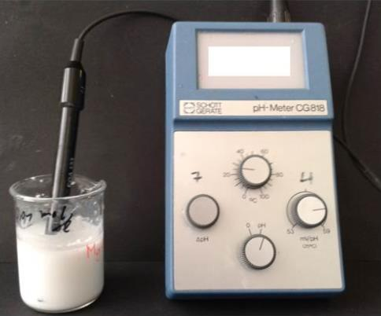
Abb. 3 – pH-Wert-Messung der gesättigtenMetallhydroxid-Lösungen
Deutung: Über den gemessenen pH-Wert kann das jeweilige Löslichkeitsprodukt der Salze berechnet werden.
Folgende Löslichkeitsprodukte K_{L} wurden berechnet:
 | Experimenteller K_{L}  $$\left[\frac{{mol}^{3}}{L^{3}}\right]$$ | Literaturwert für K_{L}  $$\left[\frac{{mol}^{3}}{L^{3}}\right]$$
Bariumhydroxid | $$6,011 ∙ {10}^{-3}$$ | $$4,3 ∙ {10}^{-3}$$
Calciumhydroxid | $$1,119 ∙ {10}^{-5}$$ | $$5,5 ∙ {10}^{-6}$$
Magnesiumhydroxid | $$2,630 ∙ {10}^{-12}$$ | $$2,6 ∙ {10}^{-12}$$

Die Berechnung der Löslichkeitsprodukte erfolgt in mehreren Schritten:
Zunächst wird die Reaktionsgleichungen für den Lösungsvorgang des Salzes im Gleichgewicht aufgestellt:
$${{\text{Ba(OH)}}_{\text{2}}}_{\text{(s)}}\text{ ⇌} {{\text{Ba}}^{\text{2+}}}_{\text{(aq)}}\text{+2}{{\text{ OH}}^{\text{-}}}_{\text{(aq)}}$$
$${{\text{Ca(OH)}}_{\text{2}}}_{\text{(s)}}\text{ ⇌ }{{\text{Ca}}^{\text{2+}}}_{\text{(aq)}}\text{+2}{{\text{ OH}}^{\text{-}}}_{\text{(aq)}}$$
$${{\text{Mg(OH)}}_{\text{2}}}_{\text{(s)}}\text{ ⇌ }{{\text{Mg}}^{\text{2+}}}_{\text{(aq)}}\text{+2}{{\text{ OH}}^{\text{-}}}_{\text{(aq)}}$$
Nachfolgend erfolgt die Beispielrechnung zur Bestimmung des Löslich- keitsproduktes für Magnesiumhydroxid. Die Löslichkeitsprodukte von Calciumhydroxid und Bariumhydroxid werden analog ermittelt.
Anhand der Reaktionsgleichung kann unter Berücksichtigung der stöch-
iometrischen Koeffizienten die Gleichung für das Löslichkeitsprodukt K_{L} formuliert werden:
$${\text{K}}_{\text{L}}\text{(Mg(}{\text{OH)}}_{\text{2}}\text{=} {{c(OH}^{-}) }^{2}\text{ ∙ c} \left({\text{Mg}}^{\text{2+}}\right)$$
Da die Berechnung des Löslichkeitsproduktes über die den pH-Wert er folgt, kann die Gleichung für das Löslichkeitsproduktes auf eine unbe kannte Variable reduziert und modifiziert werden unter Berücksichtigung der Randbedingung $c{(OH}^{-})=2 ∙c{(Mg}^{2+})$, da die Konzentration der Magnesium-Ionen doppelt so groß ist wie die der Hydroxid-Ionen.
$${\text{K}}_{\text{L}}\text{(Mg(}{\text{OH)}}_{\text{2}}\text{=} {{c(OH}^{-})}^{2}\text{ ∙ }\frac{1}{2}\text{c} \left({\text{OH}}^{\text{-}}\right)$$
Unter der Berücksichtigung der Definition $\text{pH + pOH = 14}$, kann durch den gemessenen pH-Wert die Konzentration der Hydroxid-Ionen berech- net werden:
$${\text{c(OH}}^{\text{-}}\text{)= }{\text{10}}^{\text{ pOH}}\text{= }{\text{10}}^{\text{- (14-pH)}}$$
$${\text{c(OH}}^{\text{-}}\text{)= }{\text{10}}^{\text{- (14 - 10,14)}}\text{= }{\text{10}}^{\text{-3,86}}\text{=1,38 ∙ }{\text{10}}^{\text{-4}} \frac{\text{mol}}{\text{L}}$$
Abschließend setzt man die ermittelte Konzentration der Hydroxid-Ionen in die modifizierte Gleichung für das Löslichkeitsprodukt ein:
$${\text{K}}_{\text{L}}\text{(Mg(}{\text{OH)}}_{\text{2}}\text{=} {{c(OH}^{-})}^{2}\text{ ∙ }\frac{1}{2}\text{c} \left({\text{OH}}^{\text{-}}\right)=$$
$${{\text{ K}}_{\text{L}}\text{(Mg(}{\text{OH)}}_{\text{2}}\text{= (}\text{1,38 ∙ }{\text{10}}^{\text{-4}} \frac{\text{mol}}{\text{L}}\text{)}}^{\text{2}}\text{ ∙}\left(\frac{\text{1}}{\text{2}}\text{ ∙ }\text{1,38 ∙ }{\text{10}}^{\text{-4}} \frac{\text{mol}}{\text{L}} \right)\text{=2,63 ∙ }{\text{10}}^{\text{-12}} \frac{{\text{mol}}^{\text{3}}}{{\text{L}}^{\text{3}}}$$
Entsorgung: Lösungen verdünnen und im Abfluss entsorgen.
Literatur:

Der Versuch „Löslichkeitsprodukt von Calciumhydroxid, Magnesiumhydroxid und Bariumhydroxid“ bietet sich als Einstieg in die Berechnung des Löslichkeitsproduktes an. Er knüpft zum einen an die Kenntnisse der pH-Wert-Messungen an, zum anderen ist die mathematische Berechnung des Löslichkeitsproduktes über den pH-Wert noch relativ einfach und nachvollziehbar für die SuS. Als Unterstützung und zur Vertiefung kann das Arbeitsblatt bearbeitet werden.

Löslichkeitsprodukt von Calciumhydroxid, Magnesiumhydroxid und Bariumhydroxid durch pH-Wert-Messung

V 4 – Konduktometrische Bestimmung des Löslichkeitsproduktes von Calciumhydroxid
Über ein konduktometrische Titration wird das Löslichkeitsprodukt des Calciumhydroxid halbqualitativ bestimmt. Dieser Versuch zeigt eine andere Messmethode für die Ermittlung des Löslichkeitsproduktes auf.
Gefahrenstoffe
konz. Schwefelsäure |  |  | H: 290- 314 |  |  | P: 280- 301+330+331- 305+338+351- 309+310
Calciumhydroxid |  |  | H: 315- 318- 335 |  |  | P: 260- 302+352- 304+340- 305+338+351- 313
demin. Wasser |  |  | H: - |  |  | P: -

Materialien: Stativ, Klemmen, Muffen, Leitfähigkeitsmesser, Amperemeter, Voltmeter, Spannungsquelle, Bechergläser, Spatel, Rührfisch, Magnetrührer, Bürette
Chemikalien: Calciumhydroxid, demineralisiertes Wasser, konz. Schwefelsäure
Durchführung: Es wird eine gesättigte Lösung von Calciumhydroxid angesetzt. Von dieser werden 15 mL in ein Becherglas mit 100 mL destilliertem Wasser gegeben und auf den Magnetrührer gerührt. Die Leitfähigkeit bzw. Stromstärke dieser Lösung wird gemessen. Anschließend werden sukzessiv je 1 mL Schwefelsäure (c = 0,05 mol/L) aus einer Bürette hinzugetropft und die Leitfähigkeit gemessen.
Beobachtung: Die Leitfähigkeit der wässrigen Calciumhydroxid-Lösung betrug 32,1 mA. Bei Zugabe der konzentrierten Schwefelsäure nimmt die Leitfähigkeit zu. Außerdem fällt ein weißer Feststoff aus, während in der oberen Phase eine klare Flüssigkeit entsteht, wenn viel Schwefelsäure hinzupipettiert wird.
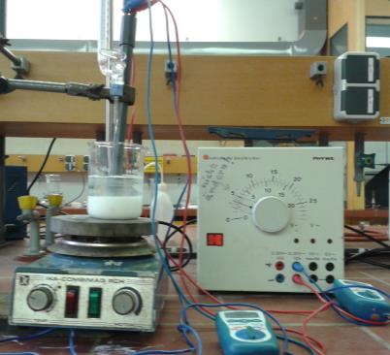
Abb. 4 - Versuchsaufbau der konduktometrishen Bestimmung des Löslichkeitsproduktes
Deutung: Durch das Hinzufügen der Schwefelsäure zur wässrige Calciumhydroxid-
lösung kommt es zu einer Neutralisationsreaktion.
$${{{\text{Ca(}{\text{OH)}}_{\text{2}}}_{\text{(aq)}}\text{ + H}}_{\text{2}}\text{S}{\text{O}}_{\text{4}}}_{\text{(aq)}}\text{→}{\text{Ca}{\text{SO}}_{\text{4}}}_{(s)}\text{+} {{\text{H}}_{\text{2}}\text{O}}_{\text{(l)}}$$
Über die Leitfähigkeitsmessung und eine Auftragung zur Ermittlung des Äquivalenzpunktes kann das Löslichkeitsprodukt K_{L} für Calciumhydroxid berechnet werden. Die Auftragung zur Ermittlung des Äquivalenzpunktes muss angefertigt werden, da für die Berechnung des Löslichkeitsproduktes das Volumen der Schwefelsäure am Äquivalenzpunkt benötigt wird.

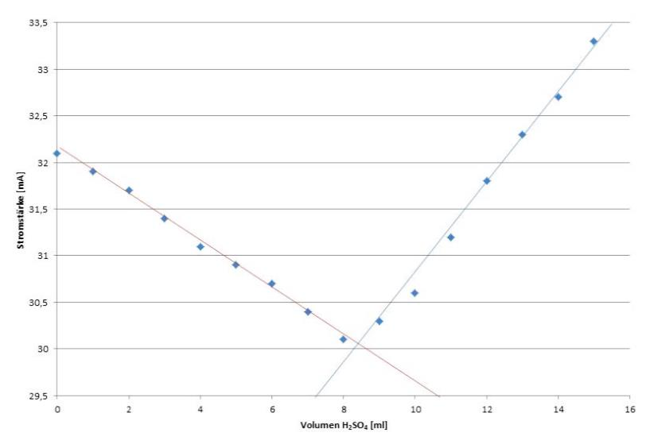
Abb. – Äquivalenzpunktbestimmung bei der konduktometrischen Bestimmung des Löslichkeitsproduktes
Die Reaktionsgleichung für das Löslichkeitsprodukt lautet wie folgt:
$${Ca({OH)}_{2}}_{(aq)}⇌{{Ca}^{2+}}_{(aq)}+2{ {OH}^{-}}_{(aq)}$$
Es gilt die Randbedingung $c \left({OH}^{-}\right)=2 ∙c ({Ca}^{2+})$
Darauf folgt für die Berechnung des Löslichkeitsproduktes:
$\text{c(}\text{Ca}\left({\text{OH)}}_{\text{2}}\right)\text{= }\frac{\text{c}\left({\text{H}}_{\text{2}}{\text{SO}}_{\text{4}}\right)\text{*V(}{\text{H}}_{\text{2}}{\text{SO}}_{\text{4}}\text{)}}{\text{V (Ca}\left({\text{OH)}}_{\text{2}}\right)}$= $\frac{\text{0,05 }\frac{\text{mol}}{\text{L}}\text{ ∙ 0,00}\text{82}\text{ L}}{\text{0,015 L}}\text{=0,}\text{0273} \frac{\text{mol}}{\text{L}}$
Eingesetzt in die Formel für das Löslichkeitsprodukt K_{L}:
${\text{K}}_{\text{L}}\text{(}\text{Ca}\left({\text{OH)}}_{\text{2}}\right)\text{=c }\left({\text{Ca}}^{\text{2+}}\right)\text{∙}{\text{c}}^{\text{2}}\text{(}{\text{OH}}^{\text{-}}\text{)}$ =$\text{c }\left({\text{Ca}}^{\text{2+}}\right)∙{\left(2∙\text{c }\left({\text{Ca}}^{\text{2+}}\right)\right)}^{2}= \text{4 ∙}{\text{ c}\text{(}\text{Ca}\left({\text{OH)}}_{\text{2}}\right)}^{\text{3}}$
$${\text{K}}_{\text{L}}\text{(}\text{Ca}\left({\text{OH)}}_{\text{2}}\right)\text{= 4 }\text{∙}{\text{ (0,0273}\frac{\text{ mol}}{\text{L}}\text{)}}^{\text{3}}\text{= 8,168 }\text{∙} {\text{10}}^{\text{-5}}\frac{{\text{mol}}^{\text{3}}}{{\text{L}}^{\text{3}}}$$
Der experimentell ermittelte Wert weicht geringfügig vom Literaturwert des Löslichkeitsproduktes von Calciumhydroxid mit $\text{5,5∙ }{\text{10}}^{\text{-6}} \frac{\text{mol}}{\text{L}}$ ab. Dies ist vor allem auf zwei Faktoren zurückzuführen: Zum einen kann beim Ansetzten der Schwefelsäure eine niedriger konzentrierte Lösung erhalten worden sein, zum anderen kann beim Ablesen des Äquivalenzpunktes und der Auftragung ein Fehler unterlaufen sein. Somit wurde bereits eine fehlerhafte Konzentration der Ca²⁺-Ionen berechnet. Außerdem ist der Literaturwert für das Löslichkeitsprodukt bei 25°C angeben, im Labor waren es 22°C.
Entsorgung: Lösung mit viel Wasser versetzen und im Abfluss entsorgen.
Literatur: K.J. Jagemann, http://www.jagemann-net.de/pdf/slnw2_lk13_061212_ aufgabe2.pdf, 2009-2011 (zuletzt geöffnet am 19.08.2014 um 16:44 Uhr).
N.N.- Das große Tafelwerk interaktiv. Formelsammlung für die Sekundar- stufen I und II. Cornelsen-Verlag. 1. Auflage 2003. Seite 139

Der Versuch „Konduktometrische Bestimmung des Löslichkeitsproduktes von Calciumhydroxid“ ist etwas zeitaufwendig und kann nur mit kleinen Schülerklassen durchgeführt werden, da die jeweilige Schule vermutlich keinen Klassensatz an Büretten vorliegen hat.

V 5 – Elektrochemische Bestimmung eines Löslichkeitsproduktes der Silberhalogenide
Das Löslichkeitsprodukt verschiedener Silberhalogenide wird über die Ag/Ag⁺-Konzentrationselemente einer galvanischen Zelle bestimmt. Dabei wiederholen die SuS die Nernst-Gleichung, die ihnen bereits aus dem Themengebiet Redoxchemie bekannt ist.
Gefahrenstoffe
Kaliumnitrat |  |  | H: 272 |  |  | P: 210
Kaliumbromid |  |  | H: - |  |  | P: -
Kaliumchlorid |  |  | H: - |  |  | P: -
Kaliumiodid |  |  | H: - |  |  | P: -
Silbernitrat |  |  | H: 272- 314- 410 |  |  | P: 273- 280- 301+330+331- 305+338+351

Materialien: 2 Bechergläser, Filterpapier für Salzbrücke, Silberelektroden, Voltmeter, Kabel
Chemikalien: Kaliumnitratlösung (c = 0,1 mol/L), Silbernitratlösung (c = 0,01 mol/L), Kaliumchloridlösung (c = 1 mol/L), Kaliumbromidlösung (c = 1 mol/L), Kaliumiodidlösung (c = 1 mol/L)
Durchführung: Vor dem Versuch werden die Silberelektroden blank geschmirgelt.
Es wird ein galvanisches Element aufgebaut. In die erste Halbzelle gibt man 50 mL einer 0,01 molaren Silbernitratlösung und fügt eine Silberelektrode hinzu. In die zweite Halbzelle werden ebenfalls 50 mL einer 0,01 molaren Silbernitratlösung vorgelegt und mit einer Silberelektrode versehen. Außerdem werden in diese Halbzelle die Halogenidionen hinzugefügt: 0,37 g Kaliumchlorid, 0,595 g Kaliumbromid oder 0,83 g Kaliumiodid. Diese sind mit einer Feinwaage abzuwiegen und die genaue Masse ist zu notieren. Die Lösung wird mit einem Glasstab verrührt. Die Halbzellen werden über eine Salzbrücke (Kaliumnitratlösug c = 0,1 mol/L) miteinander verbunden. Außerdem werden die Silberelektroden zur Messung der Spannungsdifferenz (ΔEMK) über ein Multimeter verbunden, das auf Gleichspannung (DC) gestellt wird. Die Spannungen sind zu notieren.
Beobachtung:
 | ΔEMK [V] | m [g]
AgBr | 0,514 | 0,5962
AgCl | 0,395 | 0,3785
AgI | 0,787 | 0,8324

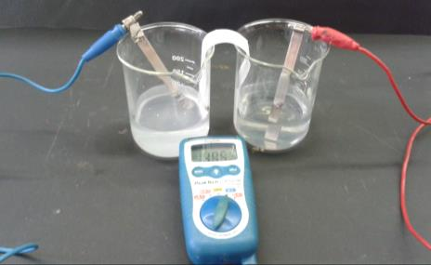
Abb. - Versuchsaufbau
Deutung: Die gemessenen Spannungsunterschiede (ΔEMK) entsprechen den Unterschieden in den Löslichkeitsprodukten der drei Silberhalogenide. Über die Nernst-Gleichung können aus der EMK die Ionenkonzentrationen in den gesättigten Lösungen berechnet werden. Anschließend kann dann wie folgt das Löslichkeitsprodukt berechnet werden.
Reaktionsgleichungen:
$${{\text{Ag}}^{\text{+}}}_{\text{(aq)}}\text{+ }{{\text{Cl}}^{\text{-}}}_{\text{(aq)}}\text{ ⇌ }{\text{AgCl}}_{\text{(s)}}$$
$${{\text{Ag}}^{\text{+}}}_{\text{(aq)}}\text{+ }{{Br}^{\text{-}}}_{\text{(aq)}}\text{ ⇌ }{\text{AgBr}}_{\text{(s)}}$$
$${{\text{Ag}}^{\text{+}}}_{\text{(aq)}}\text{+ }{I^{\text{-}}}_{\text{(aq)}}\text{ ⇌ }{\text{AgI}}_{\text{(s)}}$$
Das Löslichkeitsprodukt wird exemplarisch für das Silberchlorid berechnet:
Die Spannung ΔEML eines Ag/Ag⁺-Elements kann durch die Nernst-Gleichung beschrieben werden.
$$\text{∆EMK= }\frac{\text{0,059}}{\text{1}}\text{∙}\text{ log }\left(\frac{{\text{c}}_{\text{0}}\text{(}{\text{Ag}}^{\text{+}}\text{)}}{{{\text{c(Ag}}^{\text{+}}\text{)}}_{\text{AgCl-ges}\text{ä}\text{ttigt}}}\right)$$
Die Gleichung wird nach ${{c(Ag}^{+})}_{AgCl-gesättigt}$ umgestellt:
$${{\text{c(Ag}}^{\text{+}}\text{)}}_{\text{AgCl-ges}\text{ä}\text{ttigt}}\text{=}{\text{10}}^{\left(\left(\text{log}{{\text{c}}_{\text{0}}\text{(}{\text{Ag}}^{\text{+}}\text{)}}\right)\text{- }\frac{\text{∆}\text{EMK}}{\text{0,059}}\right)}$$
ΔEMK = 0,395 V
c₀(Ag⁺) = 0,01 mol/L
$${{\text{c(Ag}}^{\text{+}}\text{)}}_{\text{AgCl-ges}\text{ä}\text{ttigt}}\text{= }{\text{10}}^{\left(\left(\text{log}{\text{(0,01}}\right)\text{- }\frac{\text{0,395 V}}{\text{0,059V}}\right)}\text{=2,019 }\text{∙} {\text{10}}^{\text{-9}} \frac{\text{mol}}{\text{L}}$$
Für das Löslichkeitsprodukt muss noch die Konzentration der Chlorid⁻-Ionen berechnet werden:
$$\text{n}\left({\text{Cl}}^{\text{-}}\right)\text{=} \frac{\text{m (KCl)}}{\text{M (KCl)}}\text{=} \frac{\text{0,3785g}}{\text{74,55} \frac{\text{g}}{\text{mol}}}\text{= 5,077∙ }{10}^{-3}\text{ mol}$$
$${\text{c}}_{\text{0}}\left({\text{Cl}}^{\text{-}}\right)\text{= }\frac{\text{n (}{\text{Cl}}^{\text{-}}\text{)}}{\text{V (}{\text{Cl}}^{\text{-}}\text{)}}\text{= }\frac{ \text{ 5,077∙ }{10}^{-3}\text{mol}}{\text{0,05 L}}\text{=0,102 }\frac{\text{mol}}{\text{L}}$$
Aus der Reaktionsgleichung kann man entnehmen, dass bei der Nieder- schlagsbildung die Stoffmenge der Chlorid⁻-Ionen im gleichen Maße wie die der Ag⁺-Ionen sinkt. Daher ergibt sich die Konzentration der Chlorid-⁻ Ionen im Gleichgewicht wie folgt:
$$n_{ggw}\text{(}{Cl}^{-}\text{) = }n_{0}\text{(}{Cl}^{-}\text{) - (}n_{0}\text{(}{Ag}^{+}\text{) - n}{({Ag}^{+})}_{AgCl-gesättigt}\text{) }$$
$$n_{ggw}\text{(}{Cl}^{-}\text{)= }\text{5,077∙ }{10}^{-3}\text{ mol - (5 ∙ }{10}^{-4}mol-1,0095 ∙ {10}^{-10}mol )=4,577 ∙ {10}^{-3}mol$$
$${\text{c}}_{\text{ggw}}\text{(}{\text{Cl}}^{\text{-}}\text{)= }\frac{{\text{n}}_{\text{ggw}}\text{(}{\text{Cl}}^{\text{-}}\text{)}}{\text{V}}\text{ =}\frac{\text{4,577 ∙ }{\text{10}}^{\text{-3}}\text{mol}}{\text{0,05 L}}\text{= 0,0915 }\frac{\text{mol}}{\text{L}}$$
Und schließlich das Löslichkeitsprodukt K_{L}:
$${\text{K}}_{\text{L}}\left(\text{AgCl}\right)\text{= }{\text{c(Ag}}^{\text{+}}\text{) ∙c}{\text{(Cl}}^{\text{-}}\text{)=}\text{2,019 }\text{∙} {\text{10}}^{\text{-9}} \frac{\text{mol}}{\text{L}}\text{ ∙ }\text{0,0915 }\frac{\text{mol}}{\text{L}}\text{= 1,848 }\text{∙} {\text{10}}^{\text{-10}}\frac{{\text{mol}}^{\text{2}}}{{\text{L}}^{\text{2}}}$$

 | Experimenteller K_{L} | Literaturwert K_{L}
AgCl | $$\text{1,848 }\text{∙} {\text{10}}^{\text{-10}}\frac{{\text{mol}}^{\text{2}}}{{\text{L}}^{\text{2}}}$$ | $$\text{2,00 ∙ }{\text{10}}^{\text{-10}}\frac{{\text{mol}}^{\text{2}}}{{\text{L}}^{\text{2}}}$$
AgBr | $$1,751 ∙ {10}^{-11}\frac{{\text{mol}}^{\text{2}}}{{\text{L}}^{\text{2}}}$$ | $$\text{5,00 ∙ }{\text{10}}^{\text{-13}}\frac{{\text{mol}}^{\text{2}}}{{\text{L}}^{\text{2}}}$$
AgI | $$4,136∙ {10}^{-16}\frac{{\text{mol}}^{\text{2}}}{{\text{L}}^{\text{2}}}$$ | $$\text{8,00 ∙ }{\text{10}}^{\text{-17}}\frac{{\text{mol}}^{\text{2}}}{{\text{L}}^{\text{2}}}$$

Entsorgung: Lösungen im Schwermetallabfall sammeln.
Literatur: M. Tausch (Hrsg.) – Chemie SII – Stoff Formel Umwelt. Bamberg. C.C. Buchners-Verlag. 1993. Seite 118
Der Versuch „Elektrochemische Bestimmung eines Löslichkeitsproduktes der Silberhalogenide“ bietet sich an, wenn bereits die Fällung von Silberhalogeniden als Nachweis für Halogenide im Unterricht behandelt wurde, da er bereits bekanntes Wissen vertieft und auf einen neuen Kontext überträgt.

Didaktischer Kommentar des Arbeitsblattes – Das Löslichkeitsprodukt von Calciumhydroxid
Das Arbeitsblatt „Das Löslichkeitsprodukt von Calciumhydroxid“ dient zur Erarbeitung von V 3 „Das Löslichkeitsprodukt von Calciumhydroxid, Magnesiumhydroxid, Bariumhydroxid“. Mit Hilfe des Arbeitsblattes sollen die SuS möglichst selbständig die Versuche durchführen, protokollieren und auswerten. Gleichzeitig schafft Aufgabe 3 einen Transfer dahingehend, dass das Löslichkeitsprodukt kein bloßer Zahlenwert ist, sondern ein Maß für die Löslichkeit eines Salzes in einer Lösung.

Erwartungshorizont (Kerncurriculum)
Das Thema „Löslichkeitsprodukt und Ionenprodukt“ wird nicht explizit in einem Basiskonzept für den Chemieunterricht in der Qualifikationsphase der Sek. II eingeordnet. Es kann jedoch im Kontext des chemischen Gleichgewichts bzw. des Massenwirkungsgesetzes im Basiskonzept „Kinetik und chemisches Gleichgewicht“ thematisiert werden.
Fachwissen: Die SuS formulieren das Massenwirkungsgesetz und
stellen mit dessen Hilfe die Gleichung für das Löslichkeits- produkt einer Reaktion auf (Aufgabe 2).

Die SuS nennen die Definition des pH-Werts bei der Be rechnung des Löslichkeitsproduktes (Aufgabe 2).

Erkenntnisgewinnung: Die SuS wenden elementare mathematische Beziehungen
auf chemische Sachverhalte an. (Aufgabe 2 und Aufgabe 3).

Die Aufgaben auf dem Arbeitsblatt „Das Löslichkeitsprodukt von Calciumhydroxid“ sind nach aufsteigendem Anforderungsniveau gegliedert. In Aufgabe 1 wird das Anforderungsniveau 1 bedient, indem die SuS den Versuch V 3 „Löslichkeitsprodukt von Calciumhydroxid, Magnesiumhydroxid und Bariumhydroxid durch pH-Wert-Messung“ durchführen und ihre Beobachtungen notieren. In Aufgabe 2 wird das Anforderungsniveau 2 „Anwendung“ angesprochen, da die SuS das Löslichkeitsprodukt für Calciumhydroxid berechnen. In Aufgabe 3 „Transfer“ sollen die SuS berechnen, ob das Löslichkeitsprodukt der Lösung durch die Zugabe einer bestimmten Masse an Calciumhydroxid überschritten wird.

Erwartungshorizont (Inhaltlich)
Aufgabe 1: Die SuS messen die pH-Werte der gesättigten Lösungen. Exemplarisch:
 | pH-Wert
Calciumhydroxid | 12,45
Bariumhydroxid | 13,36
Magnesiumhydroxid | 10,14

Aufgabe 2: Die SuS formulieren die Reaktionsgleichung für das Lösen von Calciumhydroxid. Außerdem stellen sie anhand der Reaktionsgleichung das Massenwirkungsgesetz für diese Reaktion auf sowie die Gleichung für das Löslichkeitsprodukt.
$${{\text{Ca(OH)}}_{\text{2}}}_{\text{(s)}}\text{ ⇌ }{{\text{Ca}}^{\text{2+}}}_{\text{(aq)}}\text{+2}{{\text{ OH}}^{\text{-}}}_{\text{(aq)}}$$

$$K= \frac{a \left({{\text{Ca}}^{\text{2+}}}_{\text{(aq)}}\right)∙a {({{\text{ OH}}^{\text{-}}}_{\text{(aq)}})}^{2}}{a{{\text{ (Ca(OH)}}_{\text{2}}}_{\text{(s)}} )}$$
Die SuS wissen, dass die Aktivität von Feststoffen als a = 1 definiert ist und können anhand dieser Gesetzmäßigkeit die Gleichung für das Löslichkeitsprodukt formulieren:
$${\text{K}}_{\text{L}}\text{(Mg(}{\text{OH)}}_{\text{2}}\text{=} {{c(OH}^{-}) }^{2}\text{ ∙ c} \left({\text{Mg}}^{\text{2+}}\right)$$
$${\text{K}}_{\text{L}}\text{(Mg(}{\text{OH)}}_{\text{2}}\text{=} {{c(OH}^{-})}^{2}\text{ ∙ }\frac{1}{2}\text{c} \left({\text{OH}}^{\text{-}}\right)$$
${\text{K}}_{\text{L}}\text{(Mg(}{\text{OH)}}_{\text{2}}=\text{c }\left({\text{Ca}}^{\text{2+}}\right)\text{∙}{\text{c}}^{\text{2}}\text{(}{\text{OH}}^{\text{-}}\text{)}$ =$\text{c }\left({\text{Ca}}^{\text{2+}}\right)∙{\left(2∙\text{c }\left({\text{Ca}}^{\text{2+}}\right)\right)}^{2}= \text{4 ∙}{\text{ c}\text{(}\text{Ca}\left({\text{OH)}}_{\text{2}}\right)}^{\text{3}}$

Aufgabe 3:
(nach C.E.Mortimer, U. Müller – Chemie. 9. Überarbeitete Auflage. 2007. Seite 322)
Die SuS berechnen das Ionenprodukt für das Calciumhydroxid in der Calciumnitrat-Lösung (c= 0,001 mol/L) bei pH = 9 und vergleichen den ermittelten Wert mit dem Literaturwert des Löslichkeitsproduktes.
Bei einem pH-Wert von pH = 9 ist aufgrund der Definition pH + pOH = 14 der pOH = 14-9= 5. Mit Hilfe des pOH-Wertes kann die Konzentration der Hydroxid-Ionen in der Lösung berechnet werden:
$$\text{c}\left({\text{OH}}^{\text{-}}\right)\text{= }{\text{10}}^{\text{-pOH}}\text{=}{\text{10}}^{\text{-5}}\text{=1 ∙ }{\text{10}}^{\text{-5}} \frac{\text{mol}}{\text{L}}$$
Ionenprodukt:
$$\text{c}\left({\text{Ca}}^{\text{2+}}\right)\text{∙ }{{\text{c(OH}}^{\text{-}}\text{)}}^{\text{2}}\text{= 0,001 }\frac{\text{mol}}{\text{L}}\text{ ∙}{\left(\text{1 ∙ }{\text{10}}^{\text{-5}} \frac{\text{mol}}{\text{L}}\right)}^{\text{2}}$$
$$\text{c}\left({\text{Ca}}^{\text{2+}}\right)\text{∙ }{{\text{c(OH}}^{\text{-}}\text{)}}^{\text{2}}\text{= 1∙ }{\text{10}}^{\text{-3 }}\frac{\text{mol}}{\text{L}}\text{ ∙}{\left(\text{1 ∙ }{\text{10}}^{\text{-5}} \frac{\text{mol}}{\text{L}}\right)}^{\text{2}}$$
$$\text{c}\left({\text{Ca}}^{\text{2+}}\right)\text{∙ }{{\text{c(OH}}^{\text{-}}\text{)}}^{\text{2}}\text{= 1 ∙ }{\text{10}}^{\text{-8}} \frac{{\text{mol}}^{\text{3}}}{{\text{L}}^{\text{3}}}$$
Das Löslichkeitsprodukt $K_{L}\left(Ca{\left(OH\right)}_{2}\right)=5,5 ∙ {10}^{-6} \frac{{mol}^{3}}{L^{3}}$ wird nicht überschritten, daher fällt kein festes Calciumhydroxid aus, wenn der pH-Wert der Calciumnitratlösung auf pH = 9 eingestellt wird.

Arbeitsblatt – Das Löslichkeitsprodukt von Calciumhydroxid

Aufgabe 1:
Führe den Versuch V 3 „Löslichkeitsprodukt von Calciumhydroxid, Magnesiumhydroxid und Bariumhydroxid durch pH-Wert-Messung“ durch. Notiere deine Beobachtungen.

Aufgabe 2
Formuliere das Massenwirkungsgesetzt für den Lösungsvorgang von Calciumhydroxid im Gleichgewichtszustand. Berechne anschließend mit Hilfe des pH-Wertes das Löslichkeitsprodukt von Calciumhydroxid. Beachte dabei, dass in diesem Fall die Konzentration der Hydroxid-Ionen entscheidend für die Berechnung des Löslichkeitsproduktes ist.

Aufgabe 3
Erkläre mit Hilfe einer Rechnung, ob Calciumhydroxid ausfällt, wenn in einer Lösung von Calciumnitrat, c(Ca(NO)₃)₂ = 0,001 mol/L, der pH-Wert auf 9,0 eingestellt wird. Formuliere dazu die Reaktionsgleichung und die Gleichung für das Ionenprodukt.
$$K_{L}\left(Ca{\left(OH\right)}_{2}\right)=5,5 ∙ {10}^{-6} \frac{{mol}^{3}}{L^{3}}$$

